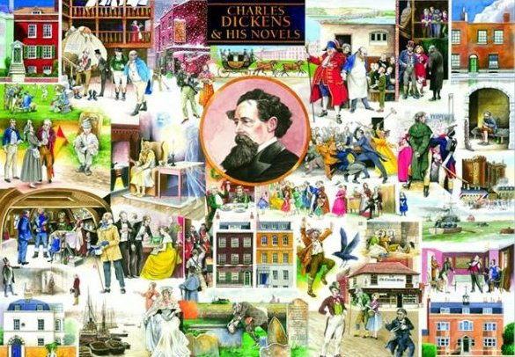

***План проведения недели иностранных языков***

***13 – 17 февраля 2012 года***

|  |  |  |  |  |  |  |
| --- | --- | --- | --- | --- | --- | --- |
| ***№*** | ***Название мероприятия*** | ***Дата*** | ***Время*** | ***Класс*** | ***Кабинет*** | ***Руководители*** |
|  | ***Интеллектуальный марафон*** | 13.02 | 1 урок | 9 | 37а | Федорова Э.Е. |
| 4 урок | 5 |
| 5 урок | 8 |
|  | ***Конкурс «Литературное чтение»*** | 13.02 | 2 урок | 2 | 37а | Федорова Э.Е. |
|  | ***Урок - путешествие***  ***« Visiting Great Britain»*** | 13.02 | 4 урок | 4 | 37 | Иргалиева Н.Р. |
|  | ***Конкурс знатоков английской грамматики*** | 13.02 | 7 урок | 11 | 31 | Иргалиев А.Я. |
|  | ***Игра «Пираты Карибского моря»*** | 13.02 | 7-8 уроки | 5-9 | 22 | Михалчева Л.В. |
|  | ***Конкурс стенгазет-«сердец», посвященных традициям Дня святого Валентина*** | 13.02 – 17.02 | | 5-11 | 31 | Иргалиев А.Я. |
|  | ***Лексический марафон*** | 13.02 – 17.02 | | 5-8 | 37 | Иргалиева Н.Р. |
|  | ***Конкурс иллюстраций к английским пословицам*** | 13.02 – 17.02 | | 6-9 | 31 | Иргалиев А.Я. |
|  | ***Конкурс на лучшую тетрадь по английскому языку*** | 13.02 – 17.02 | | 2-9 | 31 | Иргалиев А.Я., Михалчева Л.В., Федорова Э.Е., Иргалиева Н.Р. |
|  | ***Почта любви и добрых слов*** | 14.02 | 1-8 уроки | 1-11 |  | Иргалиев А.Я., Михалчева Л.В., Федорова Э.Е., Иргалиева Н.Р. |
|  | ***Конкурс «Литературное чтение»*** | 14.02 | 3 урок  7 урок | 5  8 | 37а | Федорова Э.Е. |
|  | ***Конкурс знатоков английской грамматики*** | 14.02 | 5 урок | 6 | 31 | Иргалиев А.Я. |
|  | ***Интеллектуальный марафон*** | 14.02 | 5 урок | 11 | 37а | Федорова Э.Е. |
|  | ***«День святого Валентина» концерт*** | 14.02 | 8 урок | 6-11 | 11 | Иргалиев А.Я., Михалчева Л.В., Федорова Э.Е., Иргалиева Н.Р. |
|  | ***Конкурс творческих переводов*** | 15.02 | 1-8 уроки | 2-11 | 22,31,37 | Иргалиев А.Я., Михалчева Л.В., Федорова Э.Е., Иргалиева Н.Р. |
|  | ***Интеллектуальный марафон*** | 15.02 | 3 урок | 10 | 37а | Федорова Э.Е. |
|  | ***Концерт начальной школы***  ***«Our fairytales»*** | 15.02 | 4 урок | 2-5 | 11 | Иргалиева Н.Р.  Михалчева Л.В. |
|  | ***Урок-викторина «Знакомая и незнакомая Британия»*** | 15.02 | 5 урок | 5 | 22 | Михалчева Л.В. |
|  | ***Конкурс знатоков английской грамматики*** | 15.02 | 5 урок | 7 | 31 | Иргалиев А.Я. |
|  | ***Лингвострановедческая олимпиада по английскому и немецкому языкам*** | 16.02 | 1-7 уроки | 2-11 | 22,31,37 | Иргалиев А.Я., Михалчева Л.В., Федорова Э.Е., Иргалиева Н.Р. |
|  | ***Конкурс проектов*** | 13.02 – 17.02 | | 2-4 | 37 | Иргалиева Н.Р. |
|  | ***Конкурс презентаций на иностранных языках*** | 15.02 - 17.02 | | 5-11 | 22,31,37 | Иргалиев А.Я., Михалчева Л.В., Федорова Э.Е., Иргалиева Н.Р. |
|  | ***Дискуссионный клуб “What is Love?”*** | 17.02 | 2 урок | 11 | 31 | Иргалиев А.Я. |
|  | ***Викторина “What?, Where? and When?”*** | 17.02 | 4 урок | 6-7 | 31 | Иргалиев А.Я. |
|  | ***Конкурс эрудитов*** | 17.02 | 3 урок | 9 | 31 | Иргалиев А.Я.  Михалчева Л.В. |
|  | ***Конкурс «Сказка в лицах»*** | 17.02 | 6 урок | 10 | 37а | Федорова Э.Е. |

***Приглашаем всех учащихся к активному участию!***